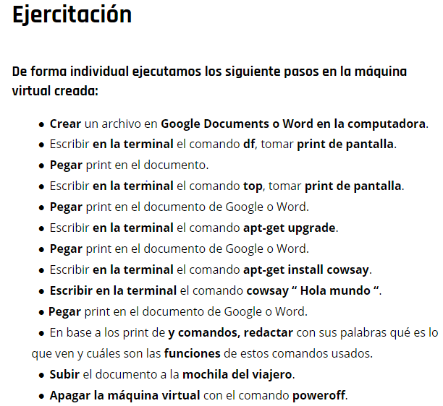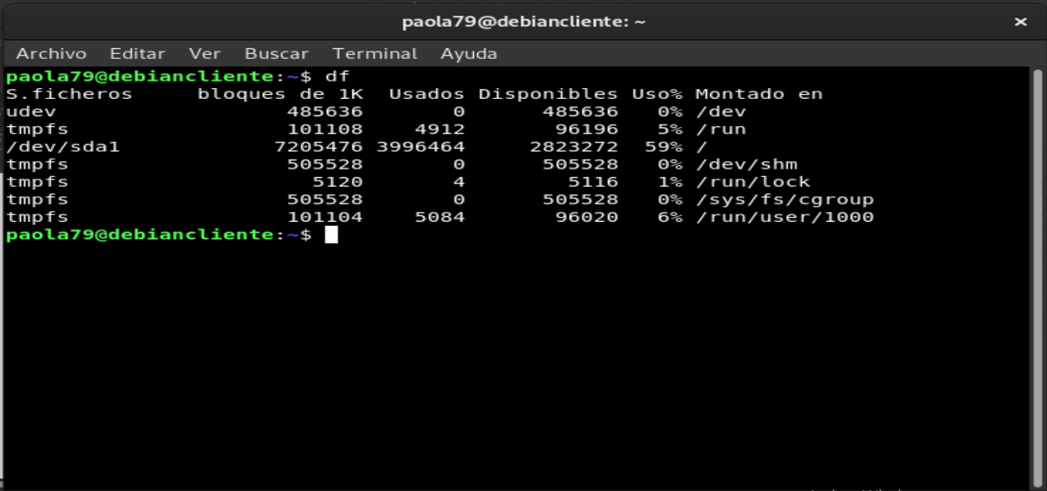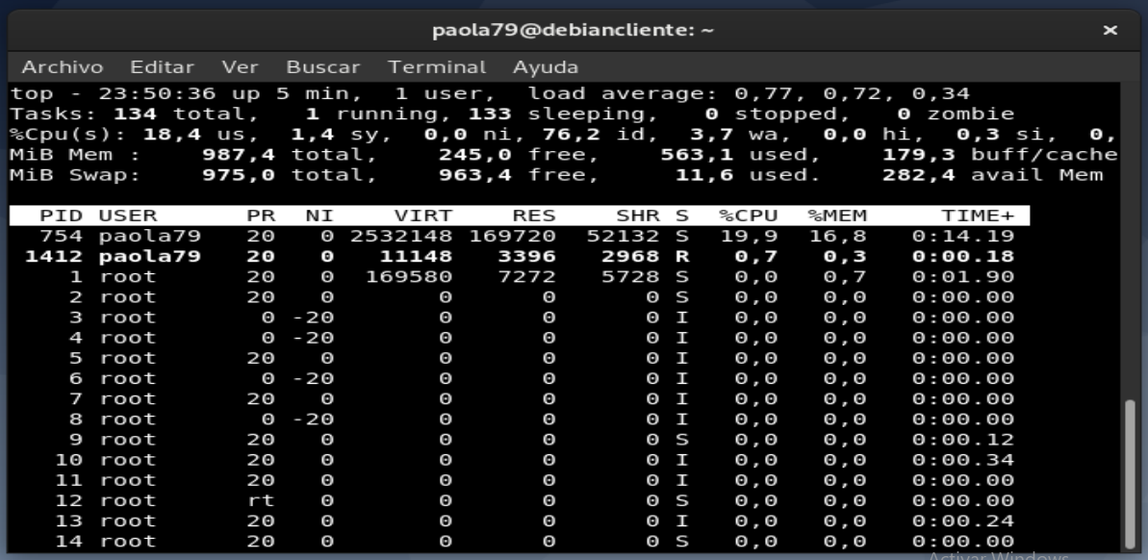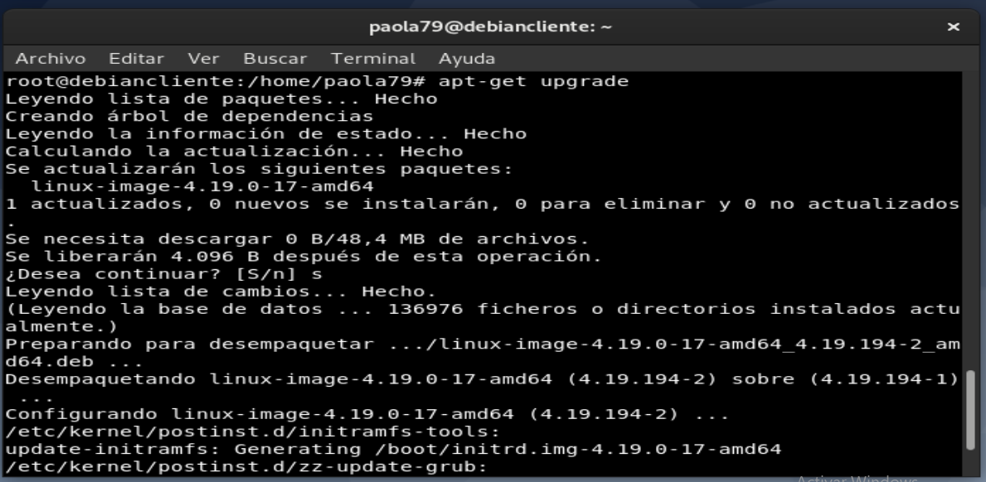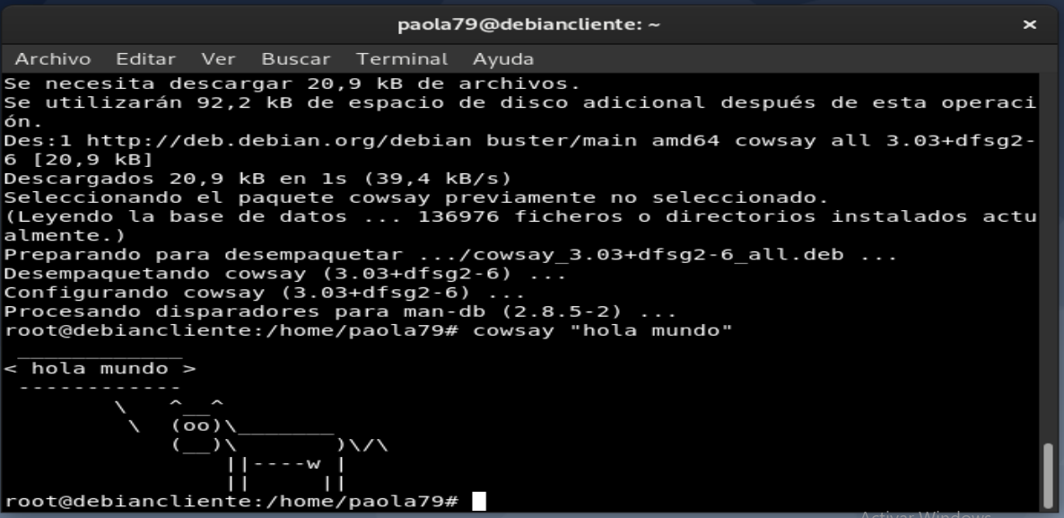

* El comando df tiene la función de informarnos de la cantidad de espacio que tenemos disponible en el disco.
* El comando top actúa como un administrador de tareas pero solamente mostrando la parte del consumo de aplicaciones
* El comando apt-get update es más intuitivo, como lo dice el nombre, este sirve para actualizar
* El comando apt-get install cowsay es para instalar a cowsay
* Por último el comando cowsay “hola mundo” nos muestra en la terminal a la vaca diciendo “Hola muuuuundo”